LEPPETRAHVI MÄÄRAMISE ETTEPANEK

Leppetrahvid lepingu rikkumise puhul määratakse ja vormistatakse tellija poolt. Tellija esitab töövõtjale nõude leppetrahvi tasumiseks. Tellijal on õigus nõuda töövõtjalt leppetrahvi järgmiselt:

Märge määramise kohta | Põhjus | Leppetrahvi suurus (eurodes)
 | Keskkonnanõuete eiramise eest
 | Tööde ja materjalide kvaliteedi kontrolliga seotud mõõtmiste, katsetuste ja muude tegevuste eiramise eest
 | Tellija või inseneri poolt tehtud pistelise proovi tulemusel kvaliteedinõuetest avastatud kõrvalekaldumiste eest, millest töövõtja ei ole kirjalikult inseneri teavitanud
 | Omavoliliselt, ilma kooskõlastuseta töövõtja poolt põhjustatud liikluse seiskamise eest tee(de)l vähemalt 5 minutiks
 | iga järgmise 5 min eest
 | Töövõtja poolt tööde ja materjalide kvaliteedi kontrolliga seotud dokumentides, tööde vastuvõtu aruannetes või objektipäevikutes olulise iseloomuga mittetõepäraste andmete esitamise eest
 | Dokumentide, sh kaetud tööde akti, teostusjoonise, objektipäevikute jne mitteõigeaegse või ebakohase täitmise või mittetäitmise eest
 | sama, teistkordselt
 | sama, iga järgneva korra puhul
 | Objekti teenindusvedudel (pinnase-, asfaltbetooni, konstruktsioonide jne veod) sõidukite (sh veoautodele koos haagisega või ilma, autorongidele, masinrongidele) kehtestatud igakordse registrimassi ületamise eest. Kaalumise puhul on tellija mõõtmise veaks 5% registrimassist, seda ületades nõuab tellija leppetrahvi
 | Järgmise etapi või tööde alustamisega viivitamise eest kalendergraafikuga võrreldes (järgmise kattekonstruktsiooni kihi paigaldamisega, märgistustöödega pärast asfaltkatte viimase kihi paigaldamist, piirde- ja tähispostide paigaldamisega pärast teepeenra vastuvõtmist jne)
 | Tööde tegemisel puudub tellijaga kooskõlastatud liikluskorraldusprojekt või puuduvad objekti töötsooni tähistavad liiklusmärgid või tähistus ei vasta nõuetele
 | Töövõtjaga seotud isikud ei kasuta objektil nõuetekohaseid ohutusveste või teel töötavad mehhanismid ei kasuta vilkureid või vilkur ja selle kasutamine ei vasta LS §-le 44, § 84 (4)
 | sama, teistkordselt
 | sama, iga järgneva korra puhul
 | Liikluskorralduse muudatustest ei ole liiklejaid teavitatud
 | Kõikide muude liikluskorralduse, liikluskorralduse teavitamise või tööohutuse alaste rikkumiste eest või kõrvalekaldumiste puhul | 300
 | sama, teistkordselt
 | sama, iga järgneva korra puhul
 | Tee seisundinõude rikkumise eest | 300
 | sama, teistkordselt
 | sama, iga järgneva korra puhul
 | Garantiitööde kokkulepitud ajalise, liikluskorralduslike või muude piirangute tähtajast mittekinnipidamise eest
 | Järgmise nädala tööde graafiku esitamata jätmise või vale graafiku esitamise või graafikus esitatud tööde mitteteostamise eest
 | Puudulikest töö dokumenteerimistest tulenevad rikkumised
 | Pakkumuse aluseks olnud hindamise kriteeriumite erisuse korral (iga rikkumise eest)
 | Kõik muud eelpool nimetamata rikkumised, iga rikkumise eest

Inseneri / tellija projektijuhi selgitused:
Inseneri selgitused seisuga 01.09.2026: Liikluskorraldus ei vastanud kooskõlastatud skeemile. Remondilõigul ei ole tagatud mõistlik hooldus ning turvaline liiklemine. Tagatud ei ole T8 seisundinõuded (Pinnas on kandunud teele). Omanikujärelevalve teeb ettepaneku määrata leppetrahv summas 600.- eurot.
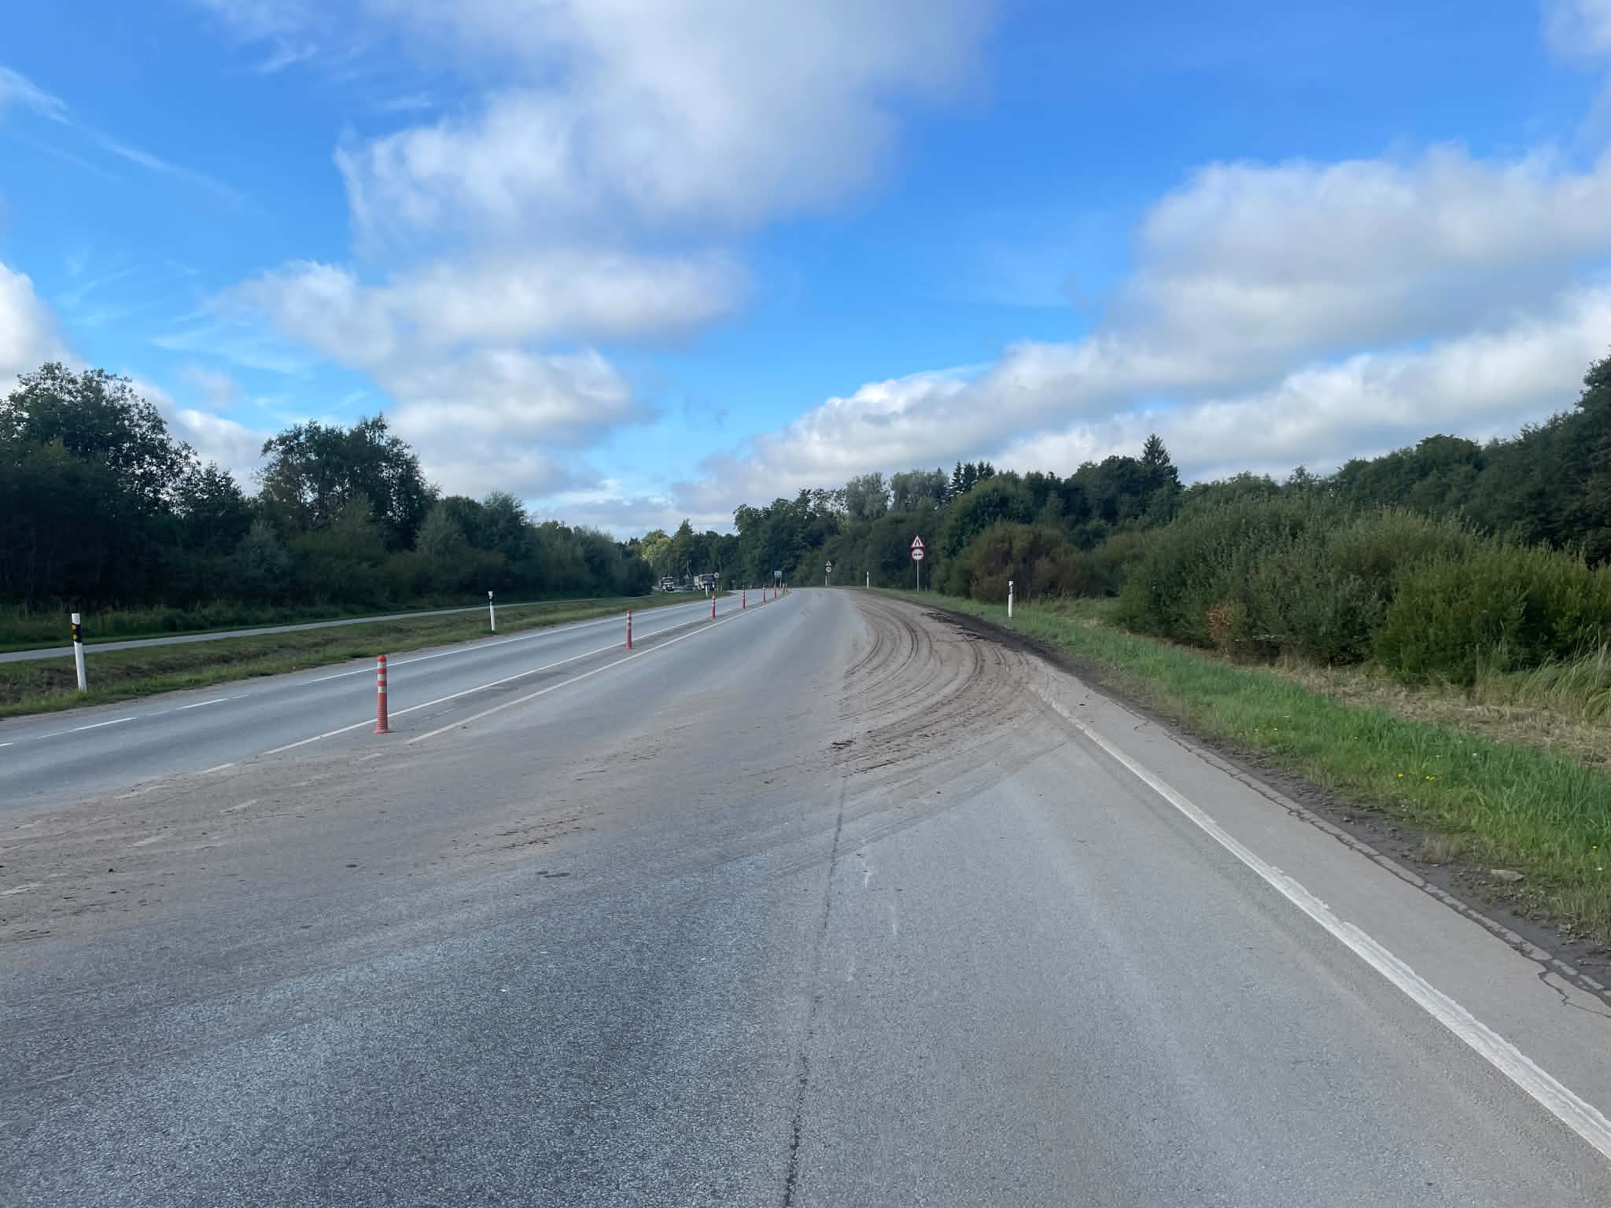
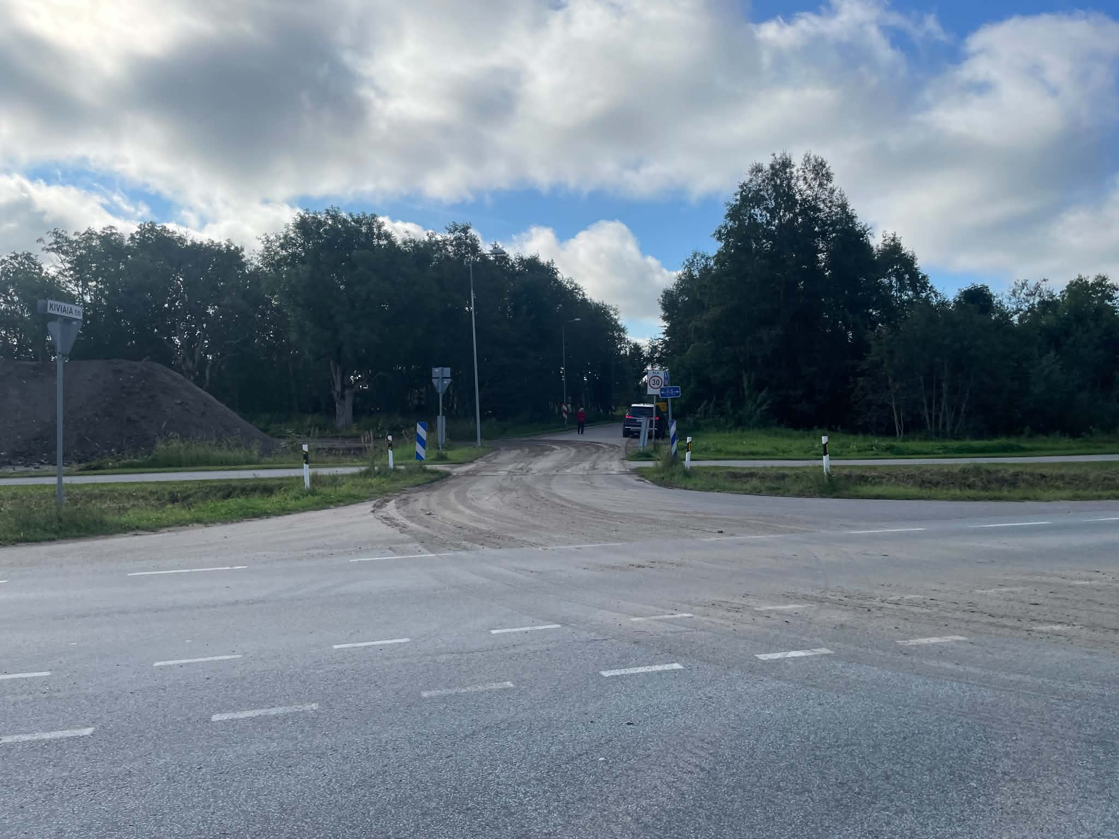
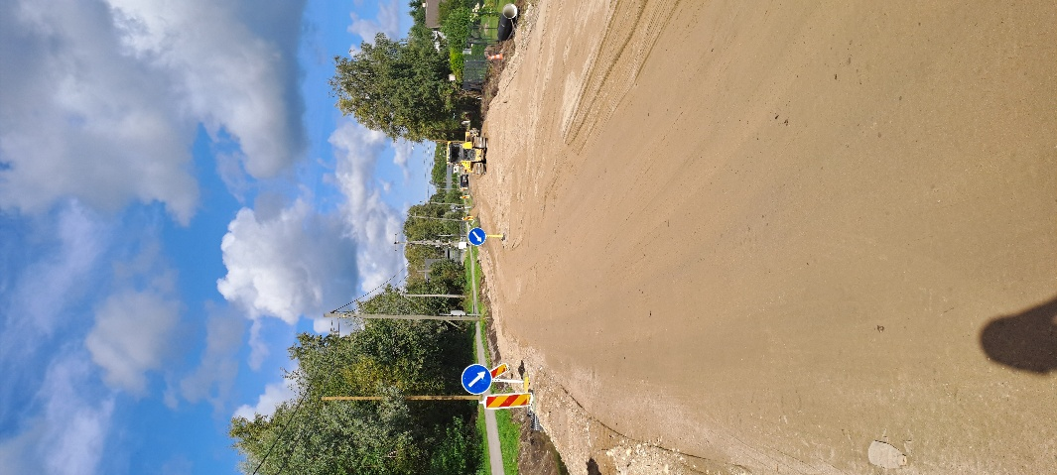

Akti koostas:

Mikk Mutso / Ksenia Haavistu (insener /tellija projektijuht)

